LAPP Neuheiten auf der Hannover Messe 2019

Für alle Fälle ÖLFLEX

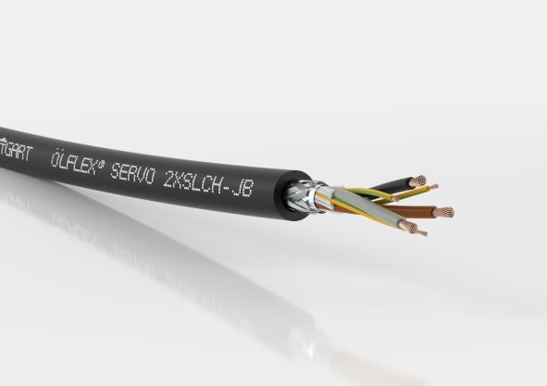
Bild 1: LAPP präsentiert auf der Hannover Messe 2019 ein Feuerwerk an Neuheiten seiner bekanntesten Marke ÖLFLEX.

Hannover/Stuttgart, 21. März 2019

ÖLFLEX ist die traditionsreichste Marke im LAPP Portfolio: Seit 1957 steht sie für Steuerleitungen allerhöchster Qualität. Zum alten Eisen gehören sie deshalb noch lange nicht – das beweist LAPP mit einem Neuheiten-Feuerwerk auf der Hannover Messe 2019 in Halle 11, Stand C03:

ÖLFLEX SERVO 2XSLCH-JB: Halogenfrei und brandsicher
Wo sich Menschen aufhalten oder hohe Sachwerte durch Brandfolgen gefährdet sind, sind Leitungen gefragt, die bei einem Brand nicht zur Zündschnur werden und die keine giftigen Dämpfe abgeben. Wie die neue ÖLFLEX SERVO 2XSLCH-JB: Sie ist halogenfrei nach IEC 60754-1 und flammwidrig nach IEC 60332-1-2 sowie IEC 60332-3-24/-25, sie besteht den Rausgasdichtetest gemäß IEC 61034-2 und ist nicht toxisch nach EN 60305. Wie die bereits bekannten Leitungen ÖLFLEX SERVO 2YSLCY-JB und ÖLFLEX SERVO 9YSLCY-JB hat die ÖLFLEX SERVO 2XSLCH-JB eine doppelte Abschirmung, die für allerhöchste elektromagnetische Verträglichkeit sorgt. Es gibt sie in zwei Varianten, einmal in der gängigen vieradrigen Version und einmal als 3+3-adrige Variante. Bei letzterer besteht der grün-gelbe Schutzleiter aus drei Adern, die zwickelfüllend und dadurch symmetrisch zwischen den drei Leistungsadern liegen. Das verbessert die elektrischen Eigenschaften und reduziert schädliche Lagerströme. Dasselbe gilt auch für die kapazitätsarme Isolation aus XLPE.

ÖLFLEX CLASSIC 128 H BK 0,6/1kV: Brandsicher für Gebäude
Ebenfalls top beim Brandschutz ist diese neue Steuerleitung, die sich für Anlagen in öffentlichen Gebäuden und der Industrie eignet, wo Menschen und Sachwerte geschützt werden müssen. Sie erfüllt alle wichtigen Vorschriften wie Flammwidrigkeit nach IEC 60332-1-2, Brandfortleitung nach IEC 60332-3-24 bzw. IEC 60332-3-25, Halogenfreiheit nach IEC 60754-1, Korrosivität der Brandgase nach IEC 60754-2 und Rauchgasdichte nach IEC 61034-2. Trotz dieser hervorragenden Eigenschaften ist die Leitung dennoch kostengünstig. Für EMV-kritische Umgebungen gibt es sie als geschirmte Variante unter der Bezeichnung ÖLFLEX CLASSIC 128 CH BK 0,6/1kV. Diese Variante verzichtet auf einen Innenmantel, wodurch die Leitung dünn, flexibel und leicht zu verlegen ist.

LAPP zeigt sein komplettes Portfolio an ÖLFLEX Leitungen auf der Hannover Messe 2019 in Halle 11, Stand C03.

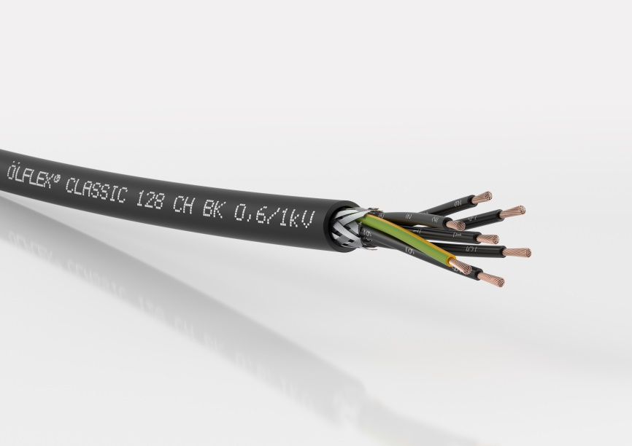

Bild 2: Die ÖLFLEX CLASSIC 128 CH BK 0,6/1kV eignet sich besonders für Anlagen in öffentlichen Gebäuden und der Industrie, wo Menschen und Sachwerte geschützt werden müssen.

Bild 1 in druckfähiger Qualität finden Sie hier
Bild 2 in druckfähiger Qualität finden Sie hier

Pressekontakt
Dr. Markus Müller Irmgard Nille
Tel: +49(0)711/7838-5170 Tel.: +49(0)711/7838–2490
Mobil: +49(0)172/1022713 Mobil: +49(0)160/97346822
markus.j.mueller@lappgroup.com irmgard.nille@in-press.de

U.I. Lapp GmbH
Schulze-Delitzsch-Straße 25
D-70565 Stuttgart

Weitere Informationen zum Thema finden Sie hier: www.lappkabel.de/presse

Über LAPP:
LAPP mit Sitz in Stuttgart ist einer der führenden Anbieter von integrierten Lösungen und Markenprodukten im Bereich der Kabel- und Verbindungstechnologie. Zum Portfolio des Unternehmens gehören Kabel und hochflexible Leitungen, Industriesteckverbinder und Verschraubungstechnik, kundenindividuelle Konfektionslösungen, Automatisierungstechnik und Robotiklösungen für die intelligente Fabrik von morgen und technisches Zubehör. LAPPs Kernmarkt ist der Maschinen- und Anlagenbau. Weitere wichtige Absatzmärkte sind die Lebensmittelindustrie, der Energiesektor und Mobilität.
Das Unternehmen wurde 1959 gegründet und befindet sich bis heute vollständig in Familienbesitz. Im Geschäftsjahr 2017/18 erwirtschaftete es einen konsolidierten Umsatz von 1.153 Mio. Euro. Lapp beschäftigt weltweit rund 4.245 Mitarbeiter, verfügt über 18 Fertigungsstandorte sowie 44 eigene Vertriebsgesellschaften und kooperiert mit rund 100 Auslandsvertretungen.

